Sprawozdanie
z ankiety Uczelni
Wydziału Kształtowania Środowiska i Rolnictwa
ZUT w Szczecinie
w roku akademickim 2016/2017

TERMIN ANKIETYZACJI:  Rok akademicki 2016/2017 |  | DATA OPRACOWANIA:  08.05.2018 r.
OPRACOWAŁ:  Dział Kształcenia  Sekcja ds. jakości kształcenia | ZATWIERDZIŁ:  Prorektor ds. Kształcenia | DO WIADOMOŚCI:  DZIEKAN WYDZIAŁU

- Informacje ogólne
Ankieta Uczelni jest jednym z narzędzi do oceny jakości procesu dydaktycznego w ZUT w Szczecinie. Zasady prowadzenia procesu ankietyzacji w tym Ankiety Uczelni zostały opracowane i opublikowane w procedurze stanowiącej element wewnętrznego systemu zapewniania jakości kształcenia w Uczelni.
W badaniu wzięło udział 294 respondentów.
Poniżej przedstawiono frekwencję odpowiedzi osób biorących udział w badaniu z podziałem na kierunki studiów:
agronomia 3,7% | ochrona środowiska 10,9%
architektura krajobrazu 15,0% | odnawialne źródła energii 21,1%
gospodarka odpadami i rekultywacja terenów zdegradowanych 1,4% | ogrodnictwo 8,8%
gospodarka przestrzenna 18,0% | rolnictwo 11,9%
inżynieria rolnicza 1,7% | technika rolnicza i leśna 3,4%
ochrona i kształtowanie środowiska 7,1%

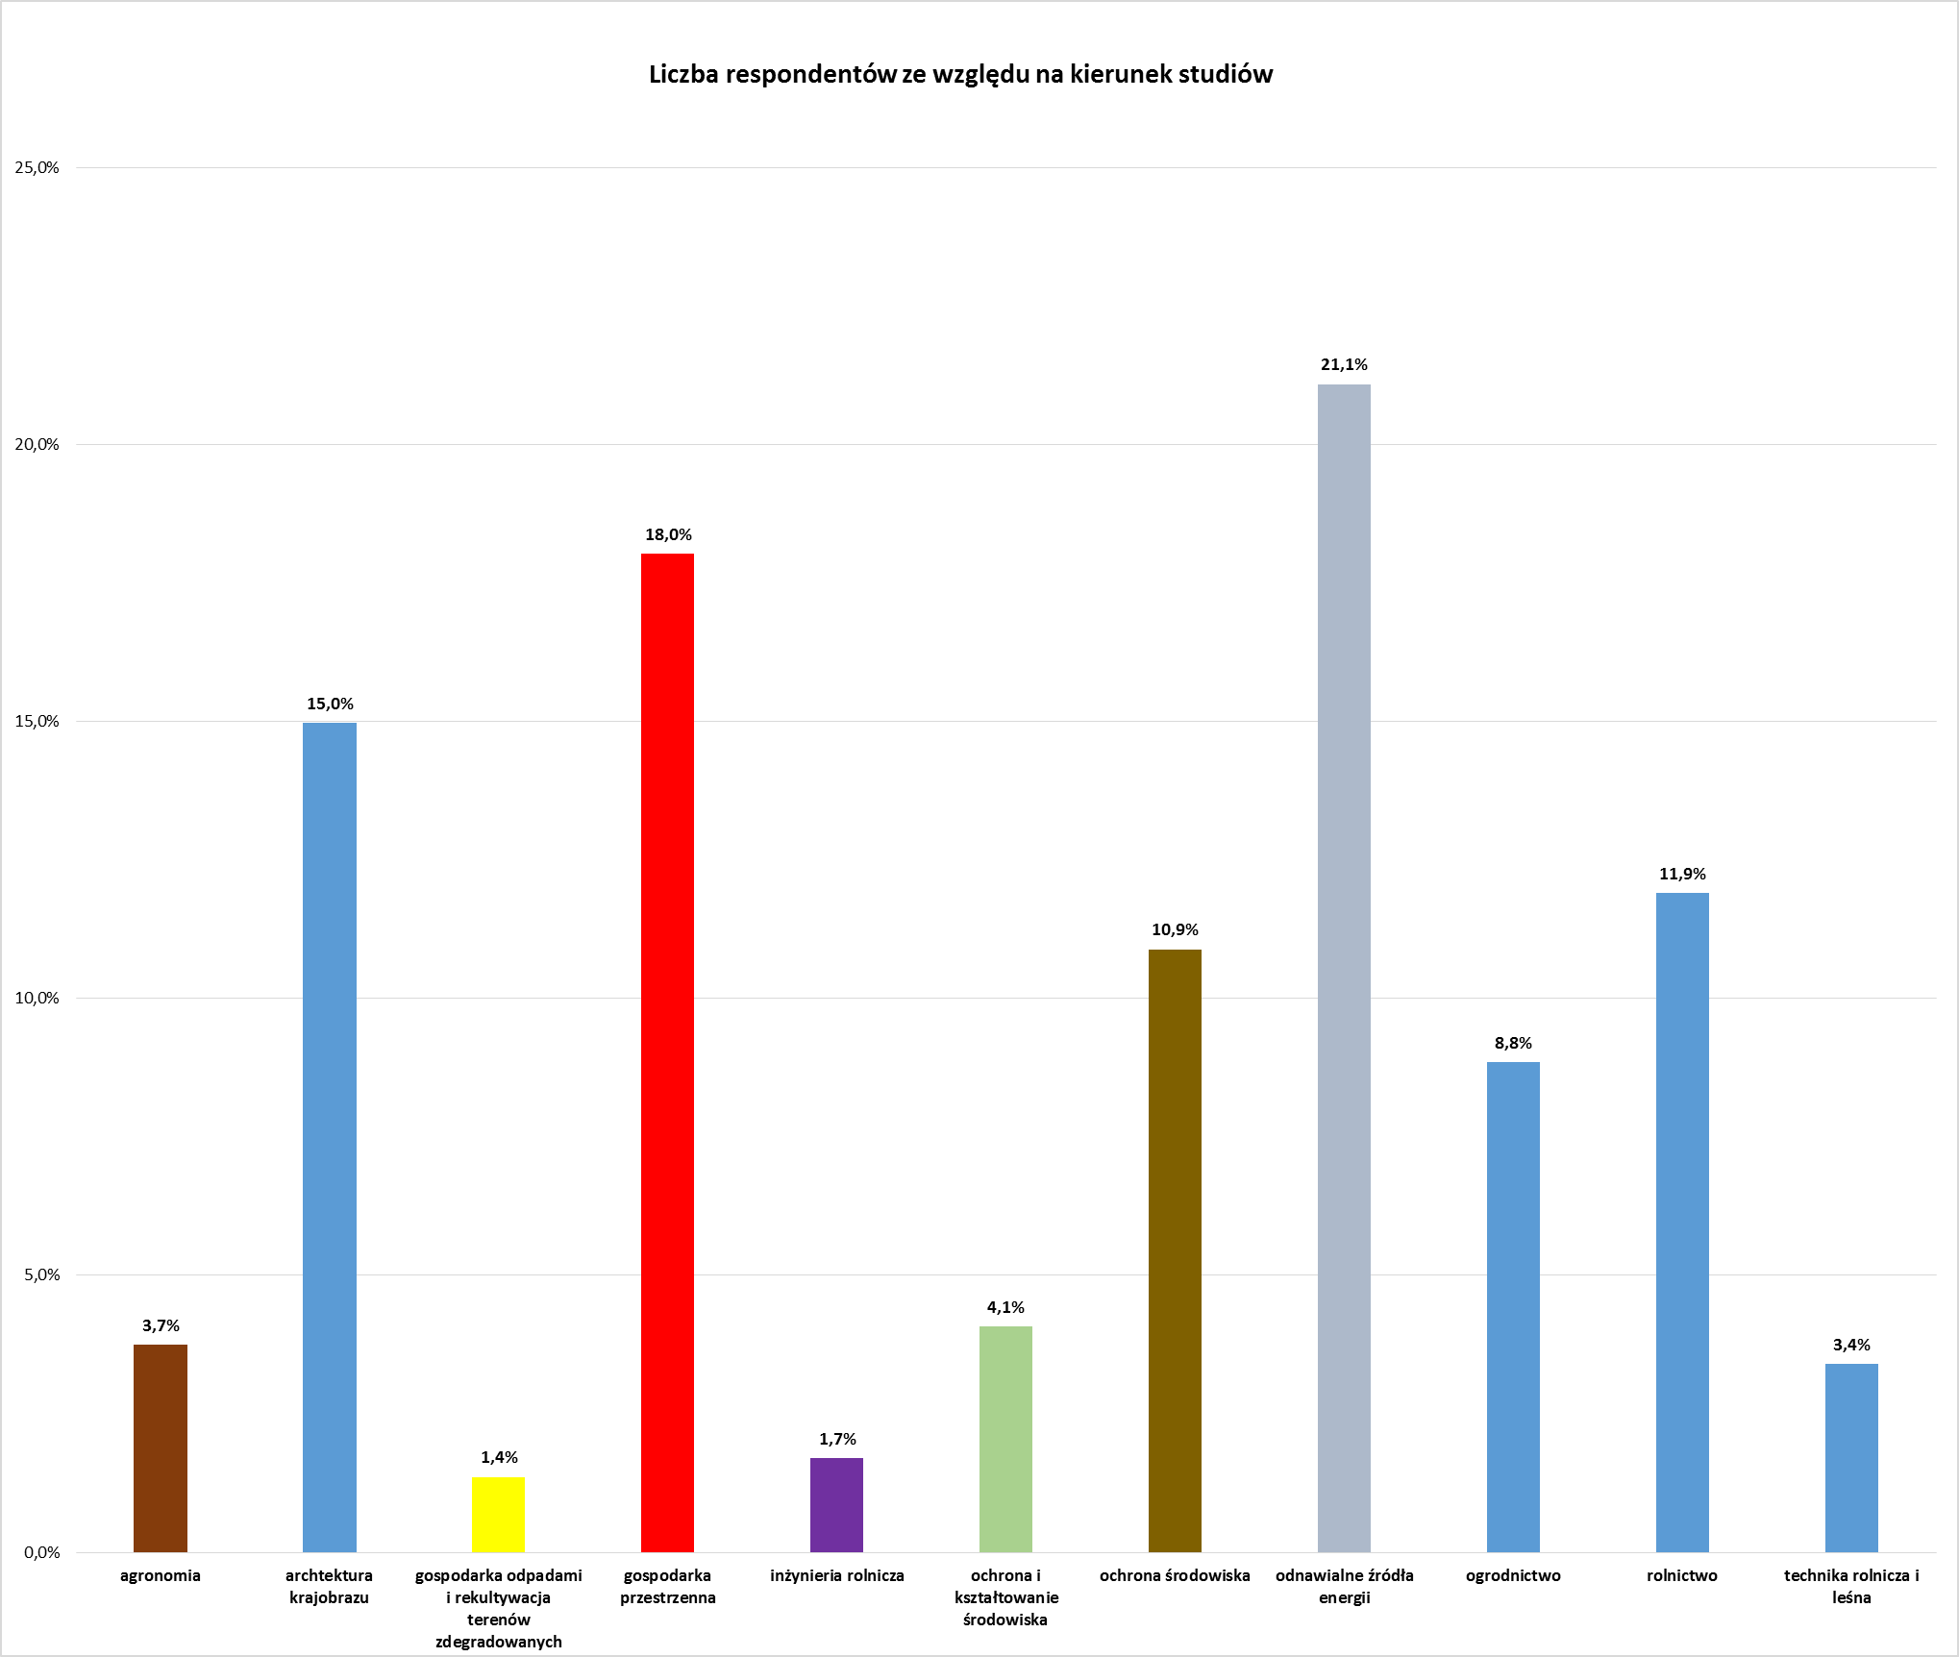
Wykres nr 1 Udział respondentów biorących udział w badaniu z podziałem na kierunki studiów

- Cel ankietyzacji
Celem ankietyzacji jest zapoznanie się z opinią studentów, doktorantów oraz słuchaczy studiów podyplomowych Wydziału Kształtowania Środowiska i Rolnictwa na temat organizacji, funkcjonowania Uczelni, poziomu jakości kształcenia oraz administracji Uczelni i zaplecza bibliotecznego.

- Prawne podstawy ankietyzacji
Art. 66 ustęp 2 punkt 3a) ustawy z dnia 27 lipca 2005 r. Prawo o szkolnictwie wyższym (tekst jedn. Dz. U. 2016, poz. 1842 z późn. zm.), Uchwała nr 59 Senatu ZUT z dnia 29 czerwca 2009 r. (z późn. zm.) w sprawie Wewnętrznego Systemu Zapewniania Jakości Kształcenia; Uchwała nr 47 Senatu ZUT z dnia 28 października 2013 r. w sprawie wprowadzenia polityki jakości kształcenia Zachodniopomorskiego Uniwersytetu Technologicznego w Szczecinie; Zarządzenia nr 37 Rektora ZUT w Szczecinie z dnia 1 czerwca 2017 r. w sprawie wprowadzenia procedury „Zasady prowadzenia procesu ankietyzacji” w ZUT w Szczecinie; Zarządzenie nr 33 Rektora ZUT w Szczecinie z dnia 15 maja 2017 r. w sprawie wprowadzenia wzorów kwestionariuszy ankiet do oceny jakości procesu dydaktycznego obowiązujących w procedurze „Zasady prowadzenia procesu ankietyzacji” w ZUT w Szczecinie; Zarządzenie nr 16 Rektora ZUT z dnia 3 kwietnia 2017 r. w sprawie podstaw funkcjonowania wewnętrznego systemu zapewniania jakości kształcenia oraz wytycznych do realizacji oceny jakości w obszarach działania tego systemu w ZUT w Szczecinie.

- Opis ankietyzacji
Kwestionariusze ankiety Uczelni rozpowszechniony został za pomocą modułu Ankieta.XP wchodzącego w skład ogólnouczelnianego systemu Uczelnia.XP. Student/doktorant za pomocą poczty elektronicznej otrzymał link do strony z zamieszczonym kwestionariuszem ankiety. Badanie opinii studentów/doktorantów na temat funkcjonowania Uczelni przeprowadza się raz w roku. Ankiety wypełniane są anonimowo
Kwestionariusz ankiety składa się z 14 pytań, w tym 11 z nich są pytaniami rankingowymi w skali od 1-5, zaś pozostałe 3 mają charakter pytań otwartych.
Proces ankietyzacji rozpoczął się 21 grudnia 2016 r., a zakończył 30 kwietnia 2017 roku. W tym okresie respondenci mieli możliwość wypełnienia ankiety. Opracowane przez Dział Kształcenia – Sekcje ds. Jakości Kształcenia wyniki zostały przekazane Dziekanowi Wydziału Kształtowania Środowiska i Rolnictwa.

- Opracowanie wyników
Poproszono studentów o ocenę w skali od 1 do 5, gdzie 1 – oznaczało ocenę najniższą, 5 – najwyższą, a 0 – nie mam zdania.

Pytanie nr 1
rozkład zajęć dydaktycznych
Średnia ocena rozkładu zajęć dydaktycznych wynosi 3,5. Jedynie 2% ankietowanych nie wyraziło zdania na to pytanie.

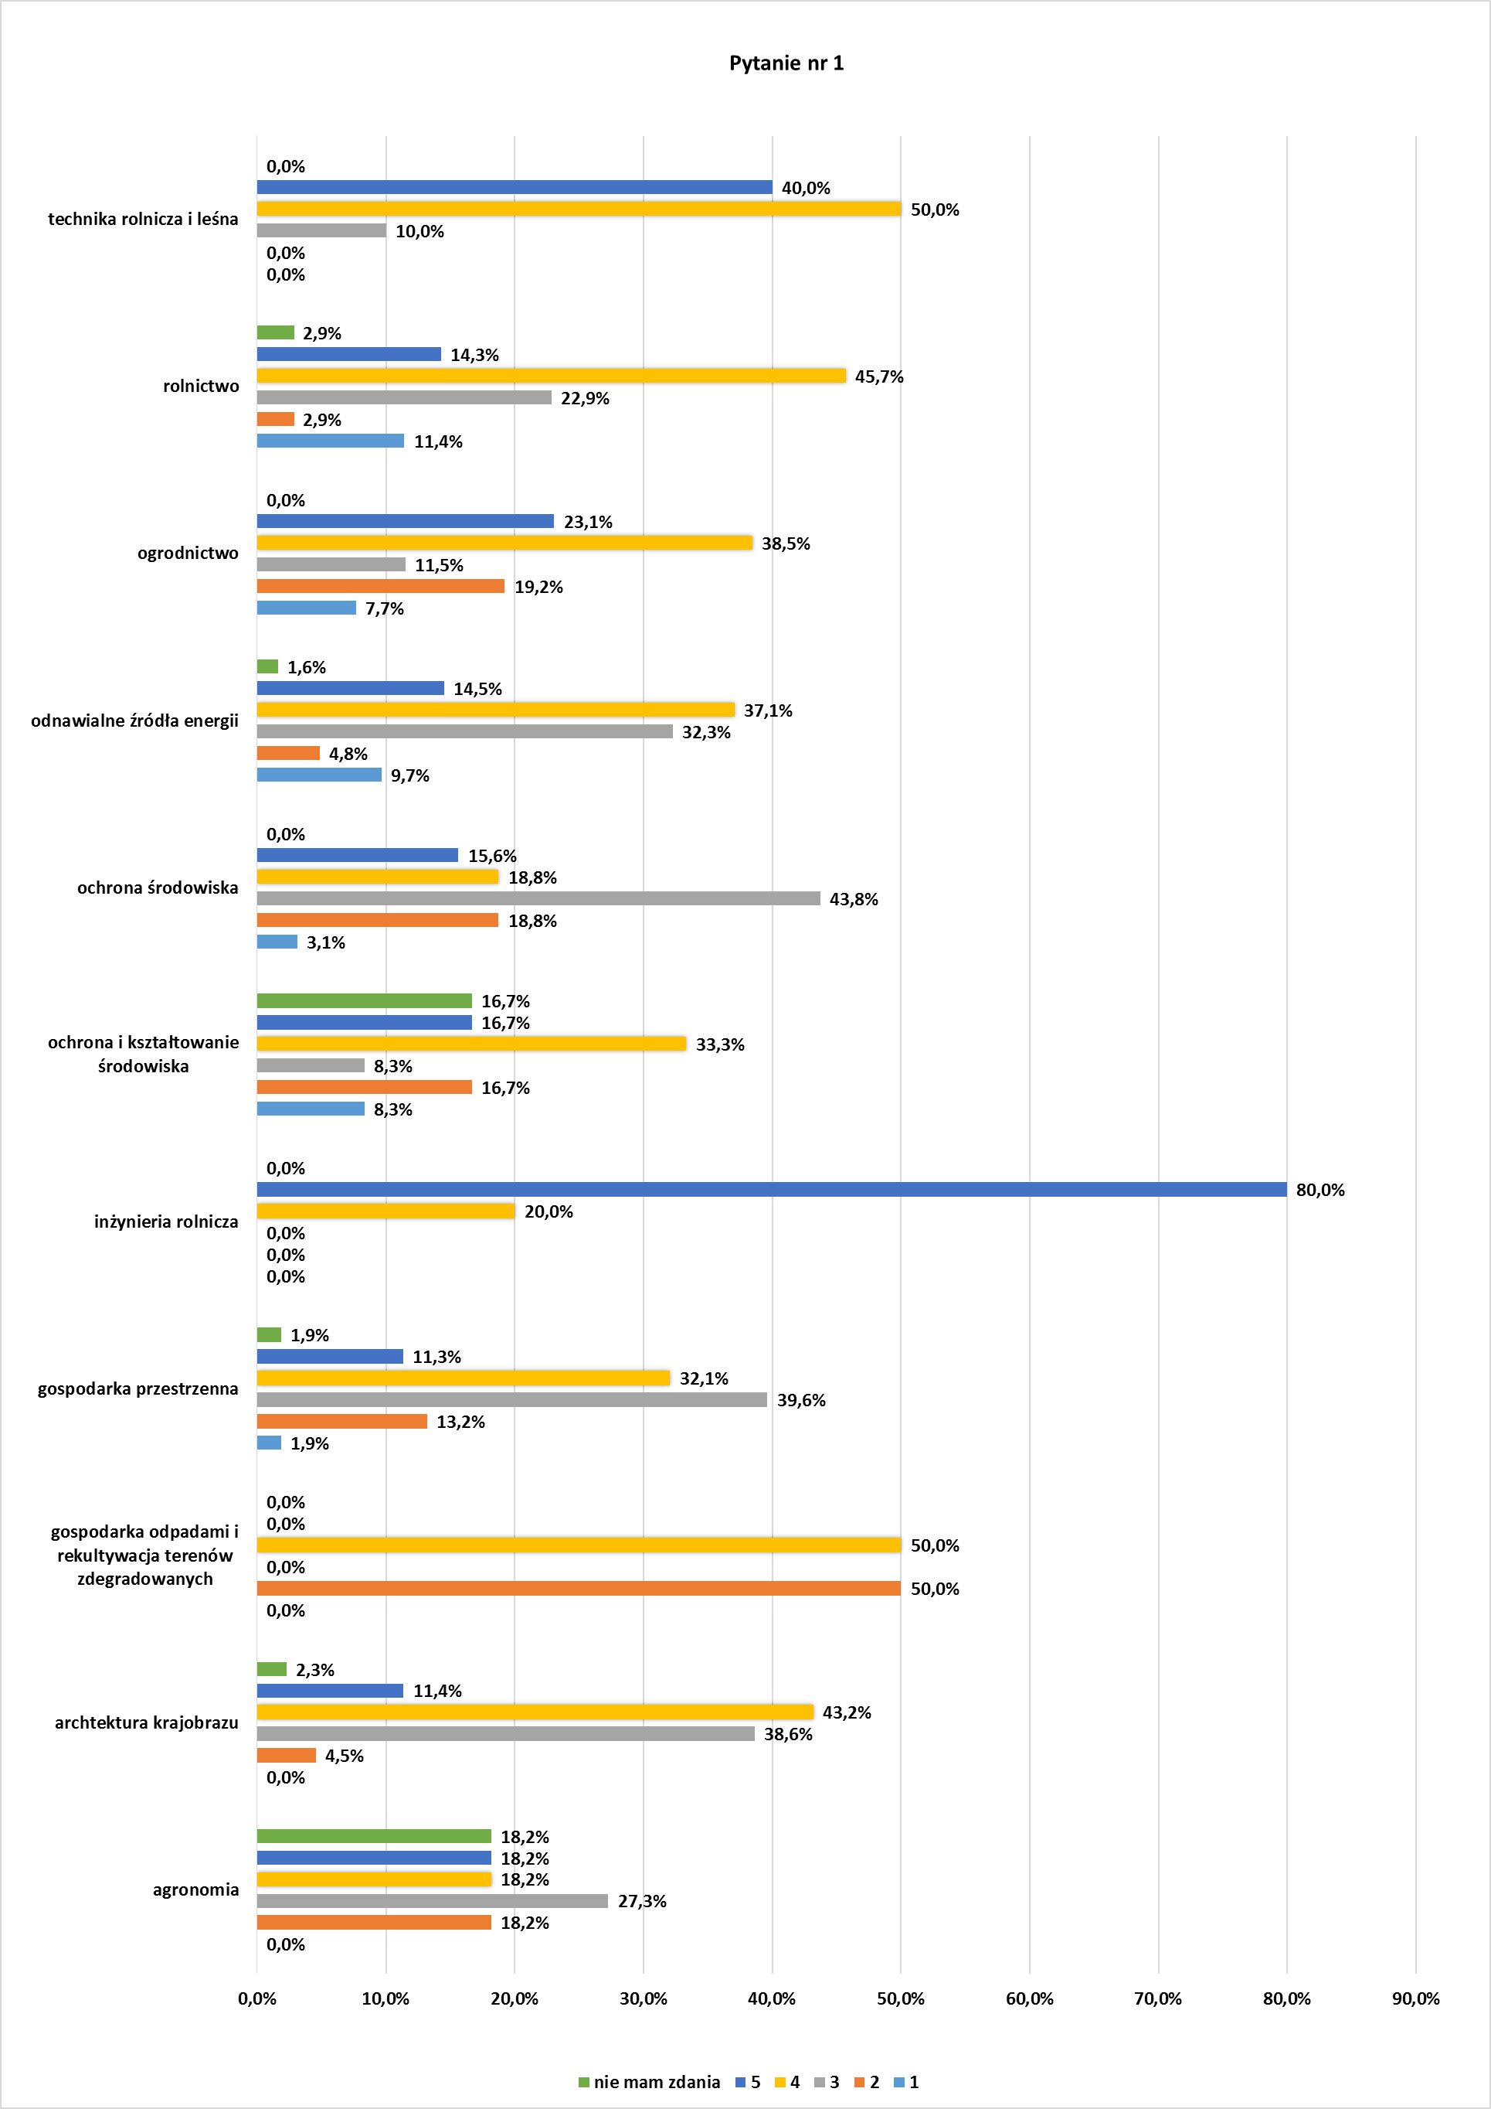
Wykres nr 2 Graficzna prezentacja wyników odpowiedzi na pytanie nr 1
Pytanie nr 2
system oceny postępów w nauce
Studenci opiniując system oceny postępów w nauce stosowany na Uczelni, ocenili go na 3,8. Na temat systemu oceny postępów w nauce nie wypowiedziało się jedynie 6% respondentów.
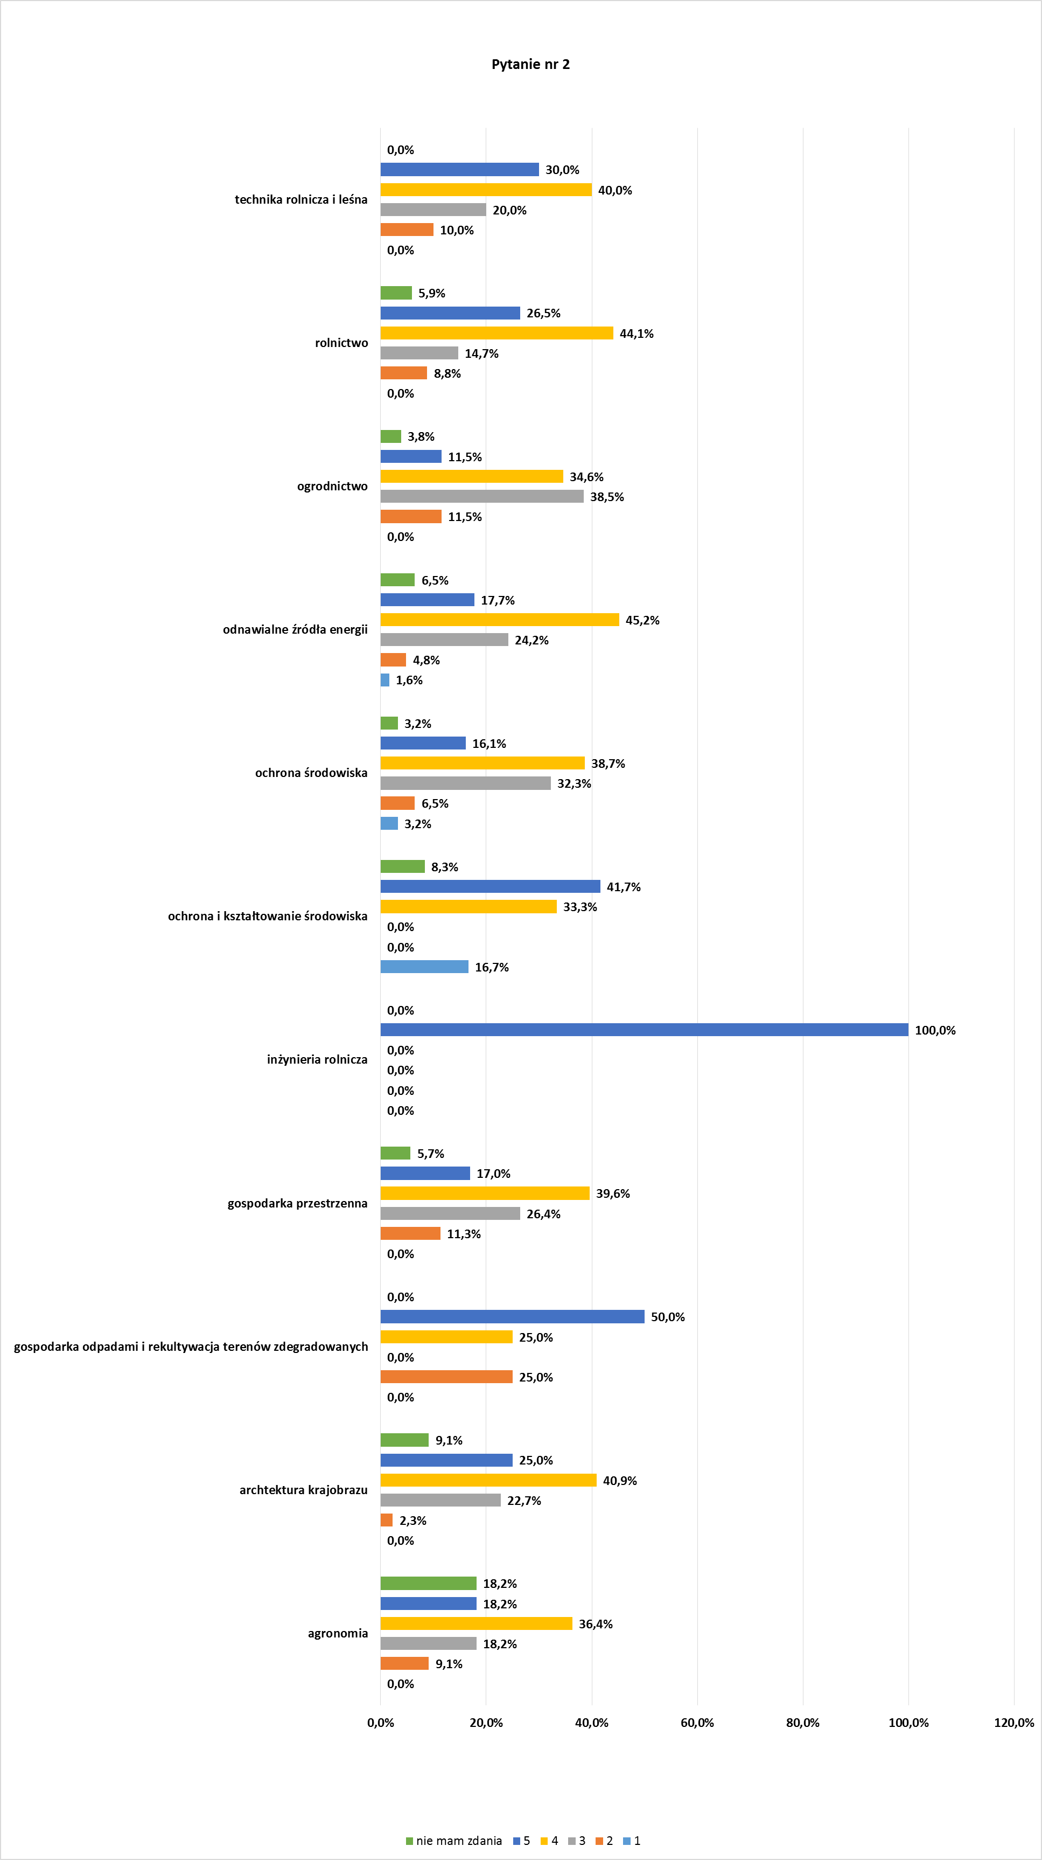
Wykres nr 3 Graficzna prezentacja wyników odpowiedzi na pytanie nr 2

Pytanie nr 3
jakość funkcjonowania administracji uczelnianej
Respondenci biorący udział w badaniu wypowiedzi się na temat funkcjonowania administracji Uczelni, wystawiając ocenę 3,7. Nie mających zdania na to pytanie było jedynie 6% studentów.
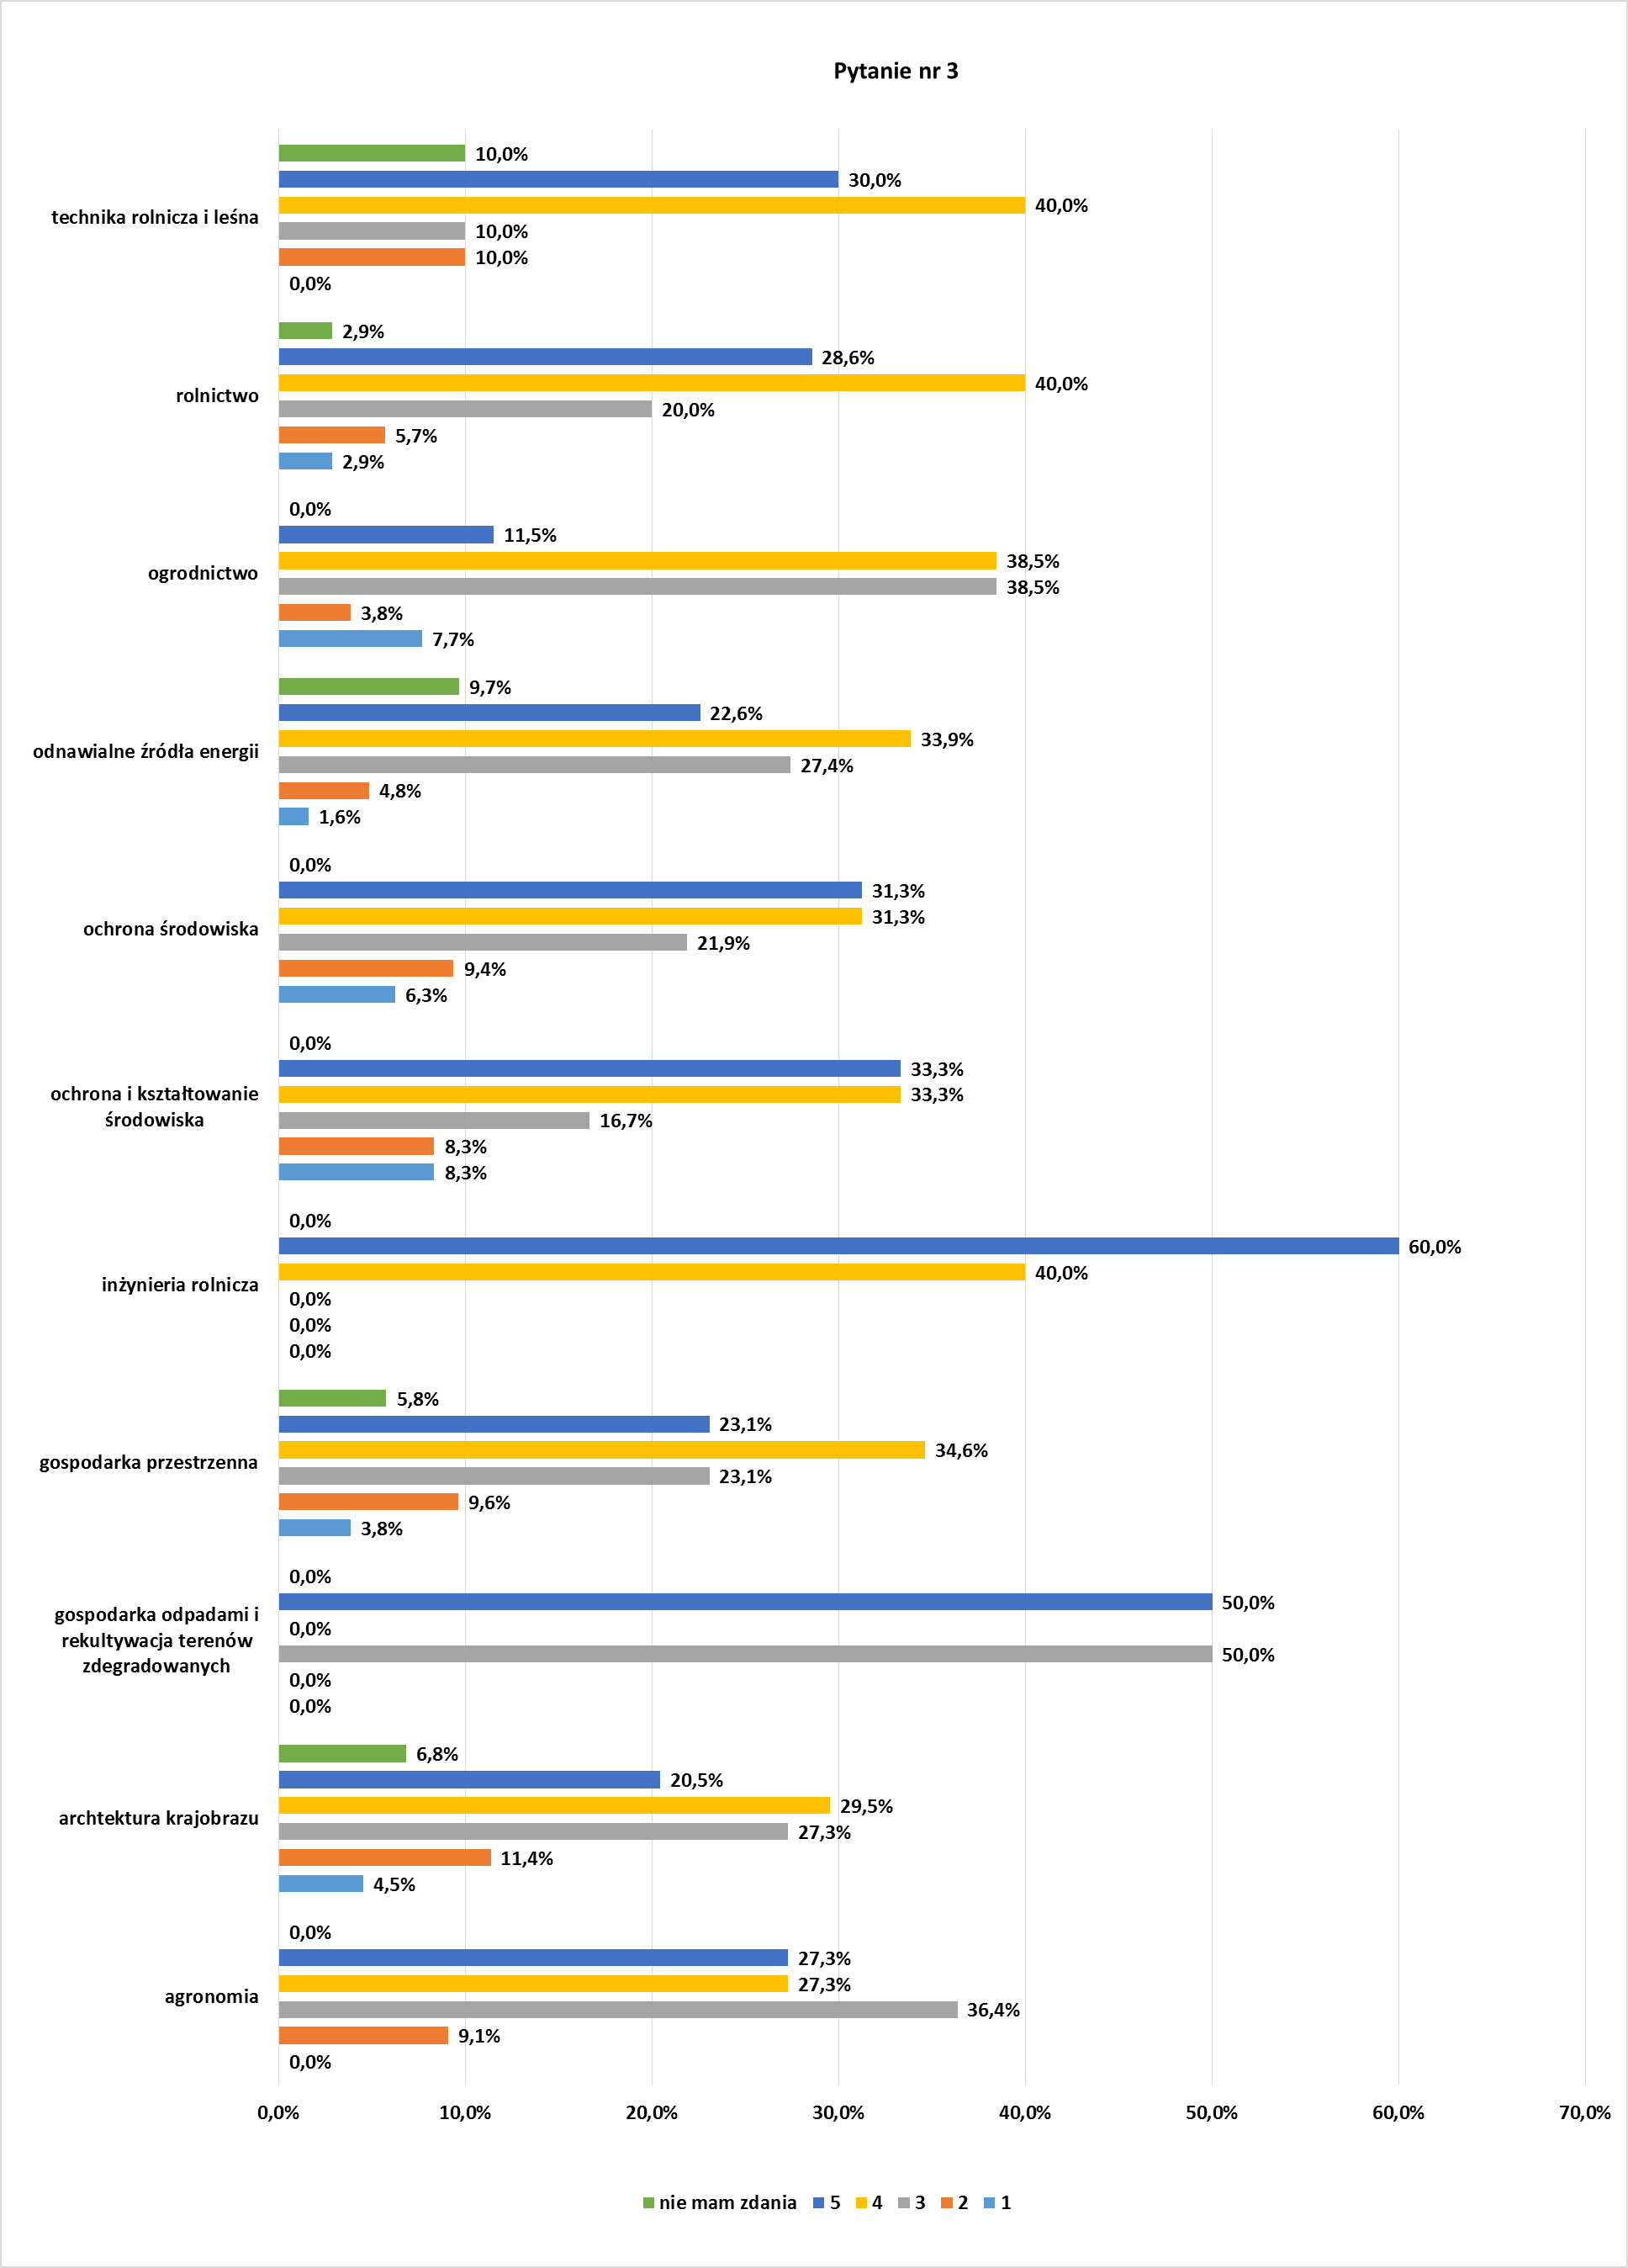
Wykres nr 4 Graficzna prezentacja wyników odpowiedzi na pytanie nr 3

Pytanie nr 4
jakość obsługi w dziekanacie
Bardzo wysoko oceniona została jakość obsługi w dziekanacie, otrzymując ocenę 4,1. Jedynie 2% ankietowanych nie wypowiedziało się na ten temat.

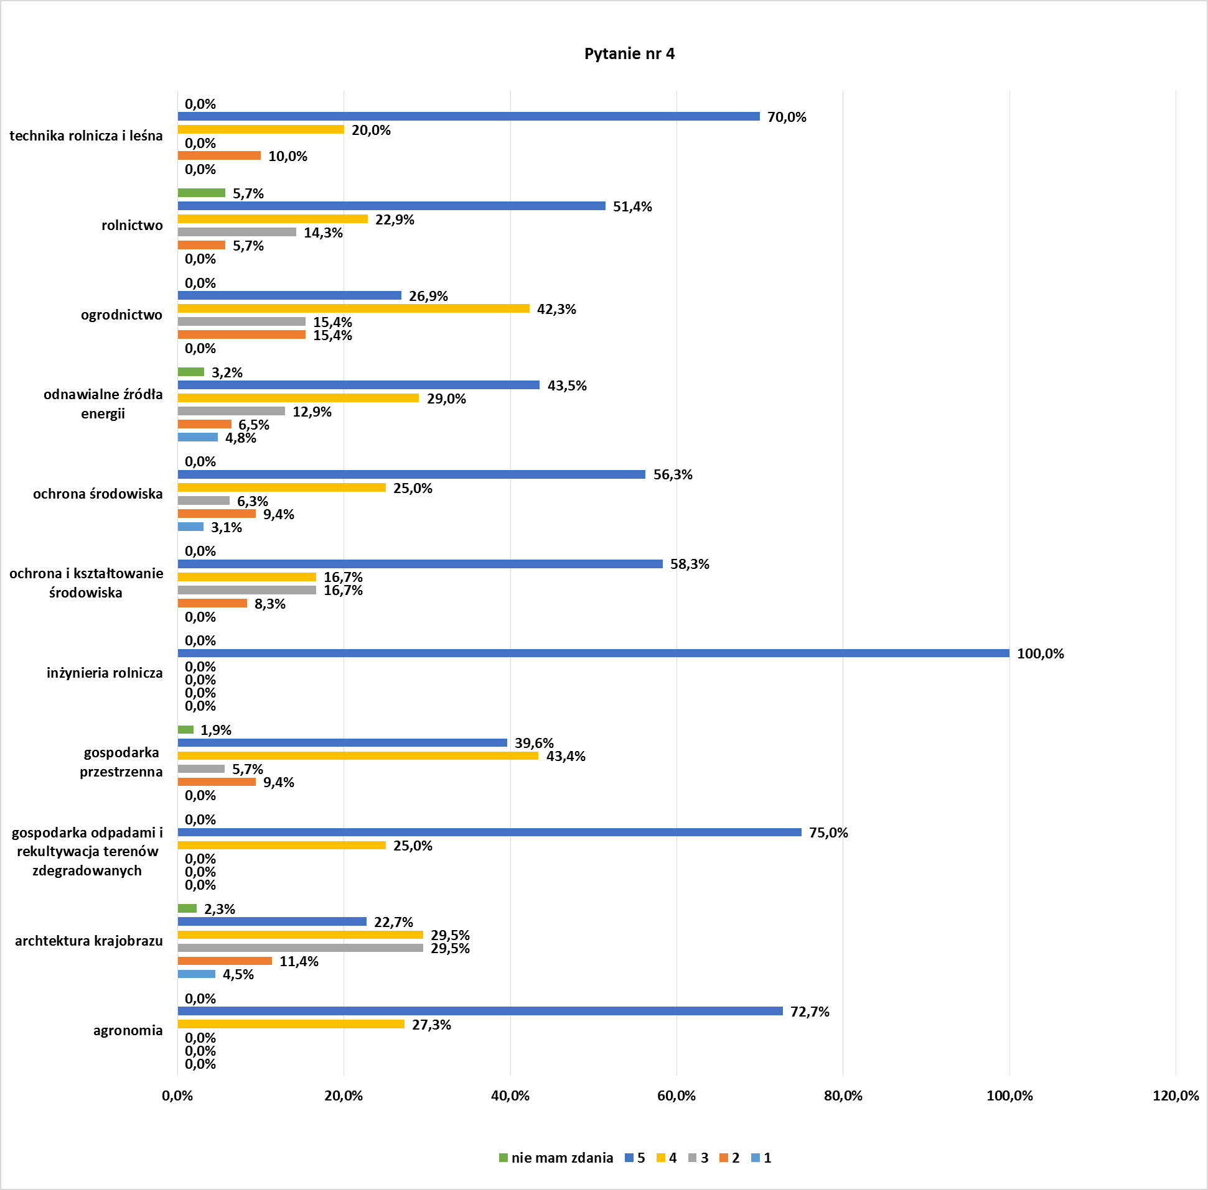
Wykres nr 5 Graficzna prezentacja wyników odpowiedzi na pytanie nr 4

Pytanie nr 5
zaplecze biblioteczne
Większość studentów wydziału jest zadowolonych z zaplecza bibliotecznego Uczelni, gdyż ocenili go na 4,3.
19% respondentów nie miało zdania.

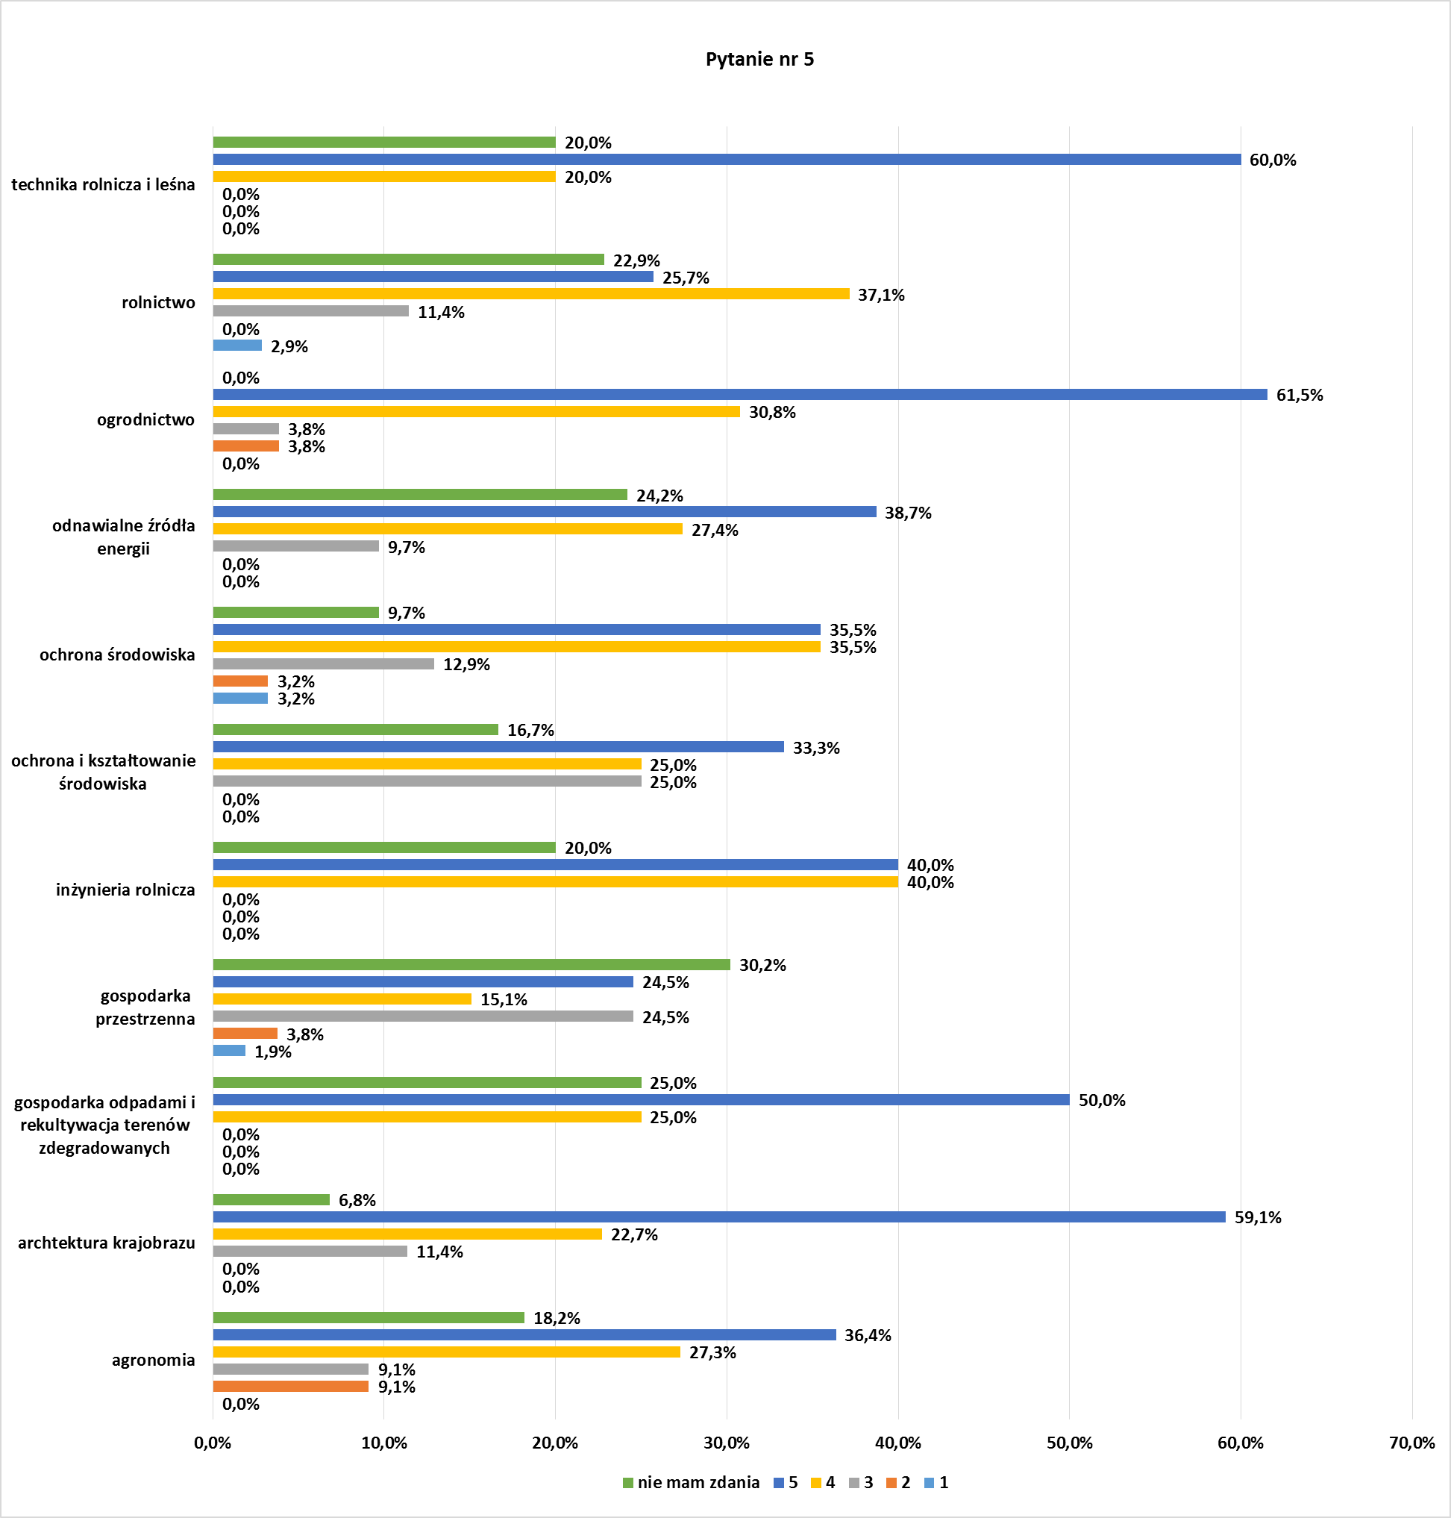
Wykres nr 6 Graficzna prezentacja wyników odpowiedzi na pytanie nr 5

Pytanie nr 6
jakość i dostępność infrastruktury mieszkaniowej w ramach osiedla studenckiego
Na temat bazy mieszkaniowej oferowanej przez Uczelnię, respondenci wypowiedzieli się pozytywnie – średnia ocena 4,1. Bardzo duży odsetek ankietowanych (55%) nie ma zdania na temat infrastruktury mieszkaniowej.

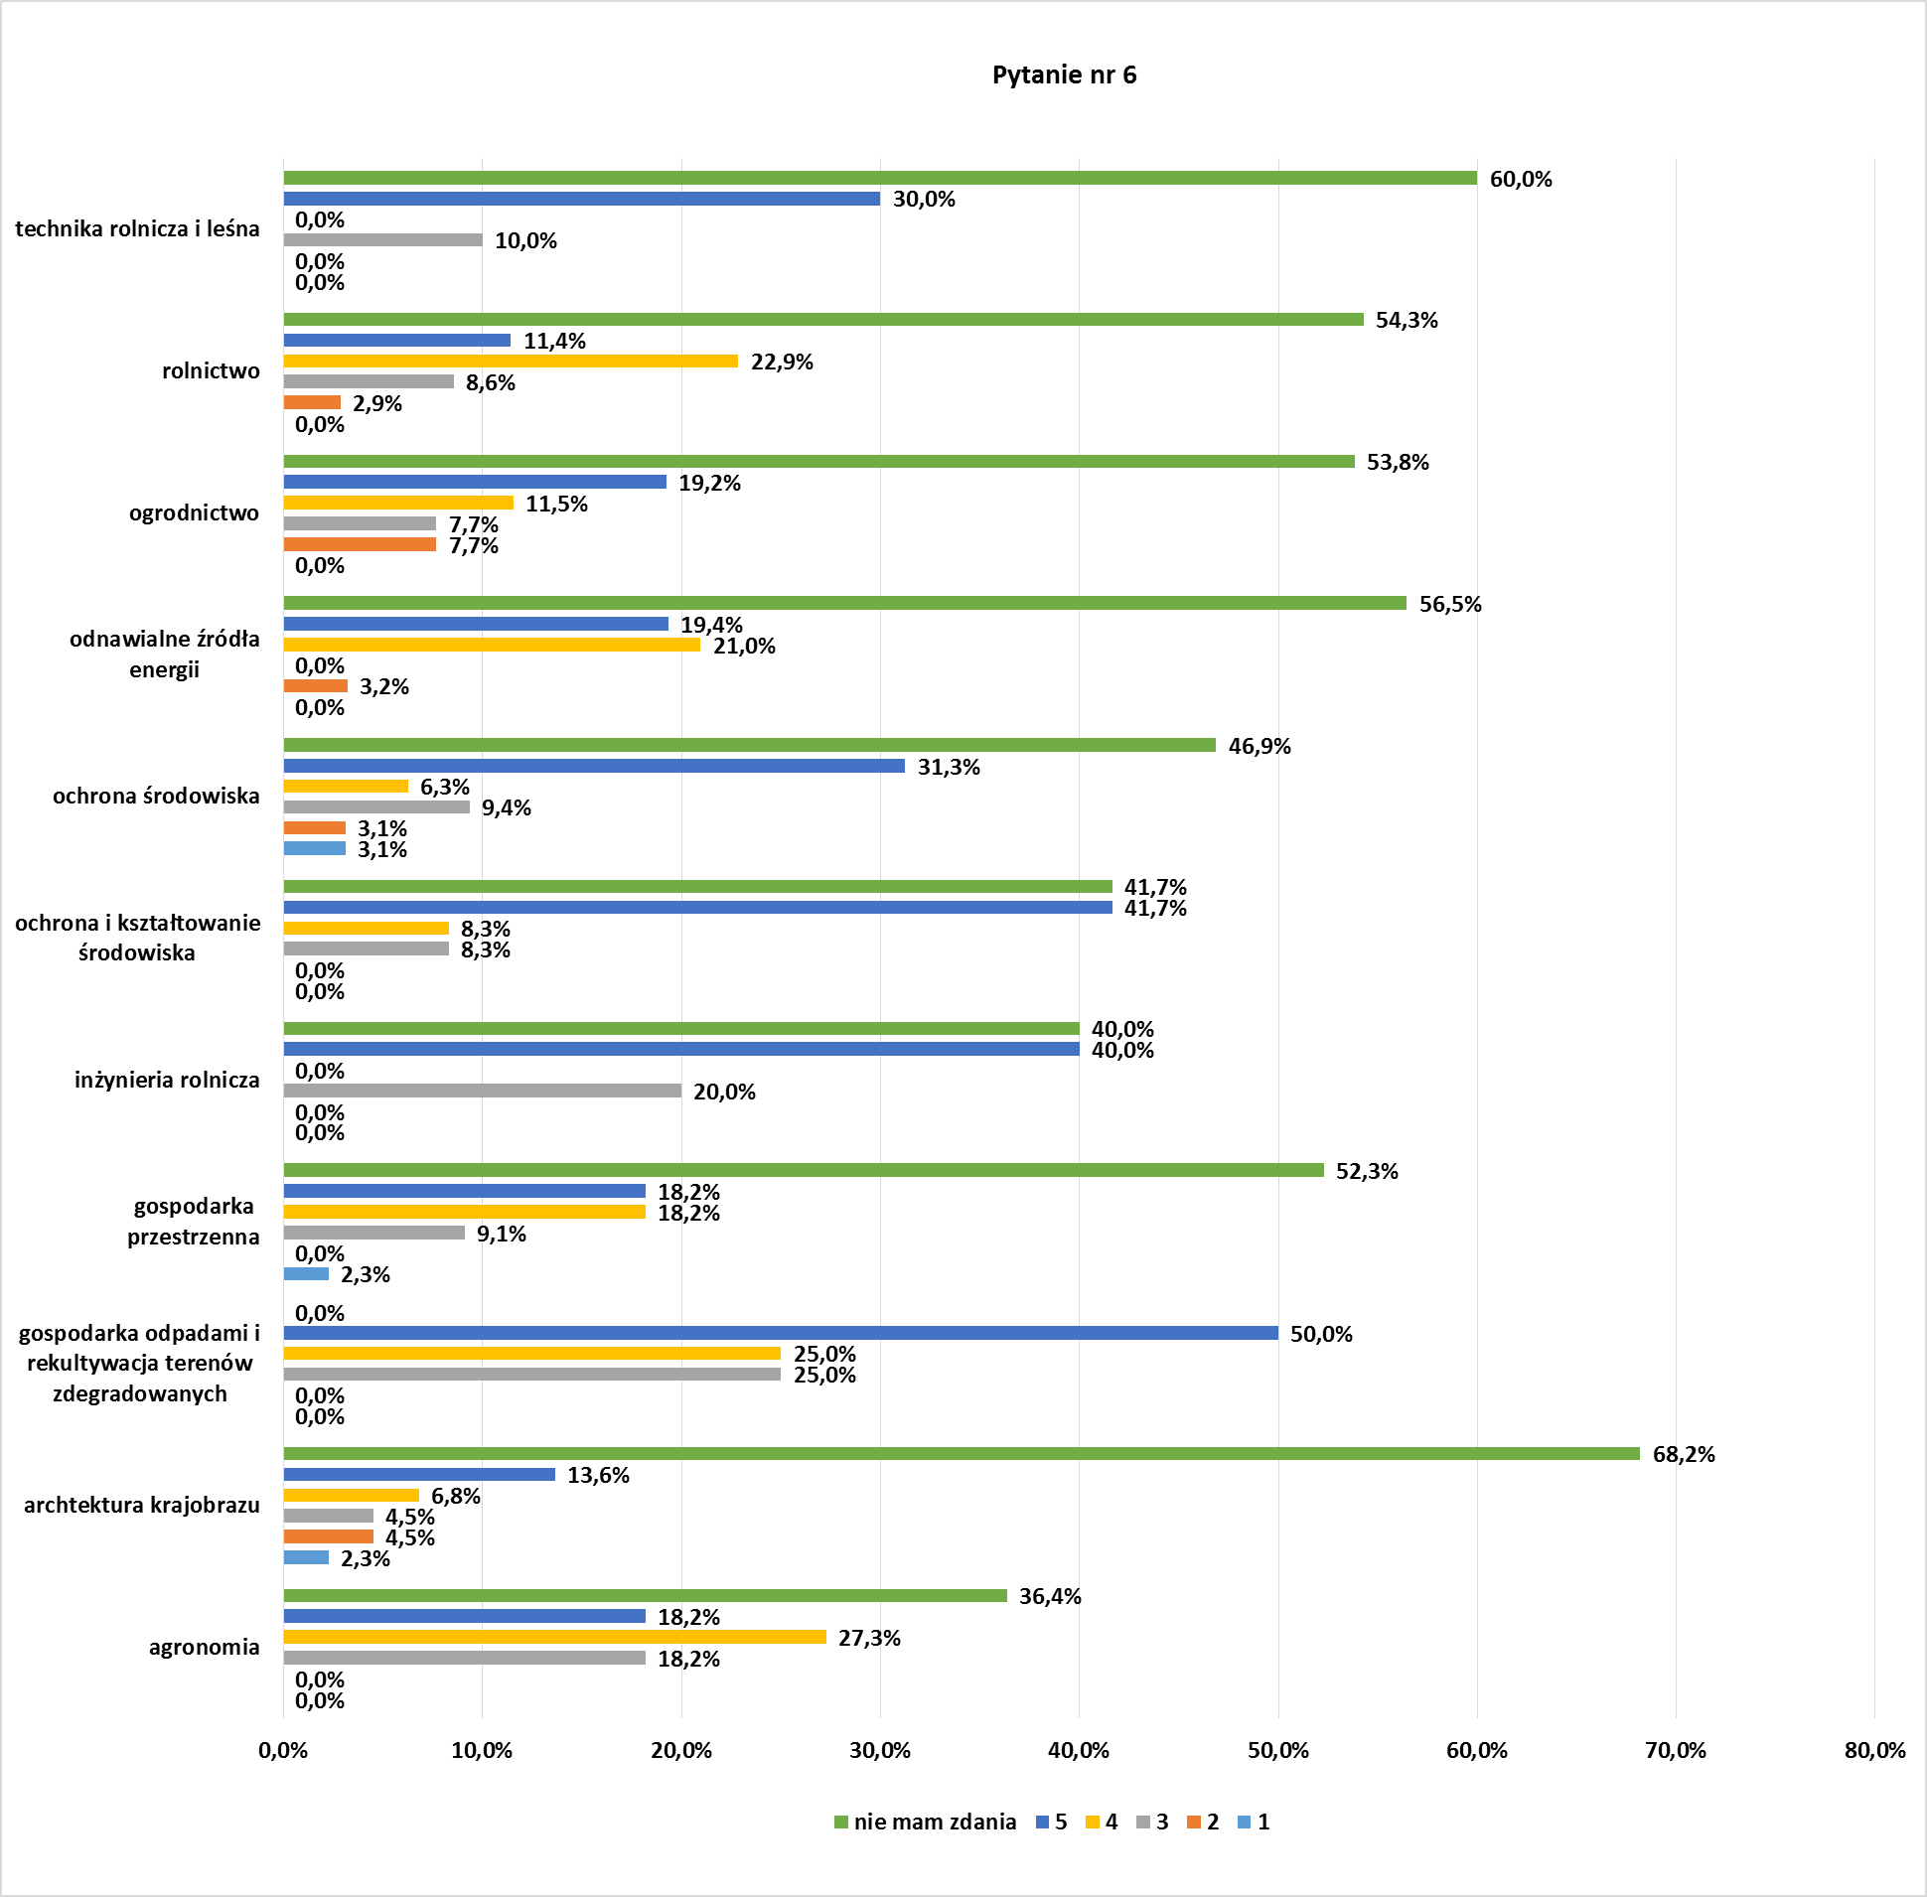
Wykres nr 7 Graficzna prezentacja wyników odpowiedzi na pytanie nr 6

Pytanie nr 7
możliwość korzystania z Internetu na terenie uczelni
Według przeprowadzonych badań, na temat możliwości korzystania z Internetu na terenie Uczelni respondenci wystawili ocenę 3,8. Na temat dostępności Internetu nie wypowiedziało się 9% ankietowanych.
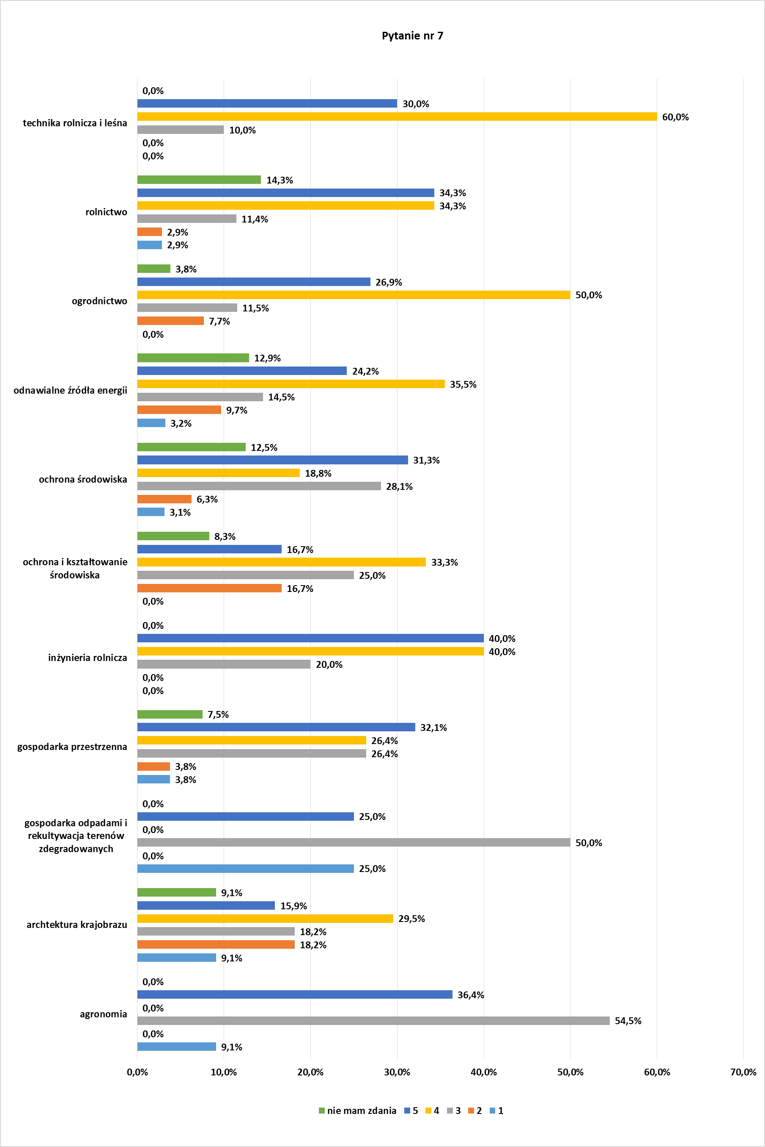
Wykres nr 8 Graficzna prezentacja wyników odpowiedzi na pytanie nr 7

Pytanie nr 8
zasady korzystania z pomocy materialnej
Stosowane w Uczelni zasady korzystania z pomocy materialnej respondenci ocenili na 3,8. Wysoki odsetek (34%) respondentów nie wypowiedziało się powyższy temat.
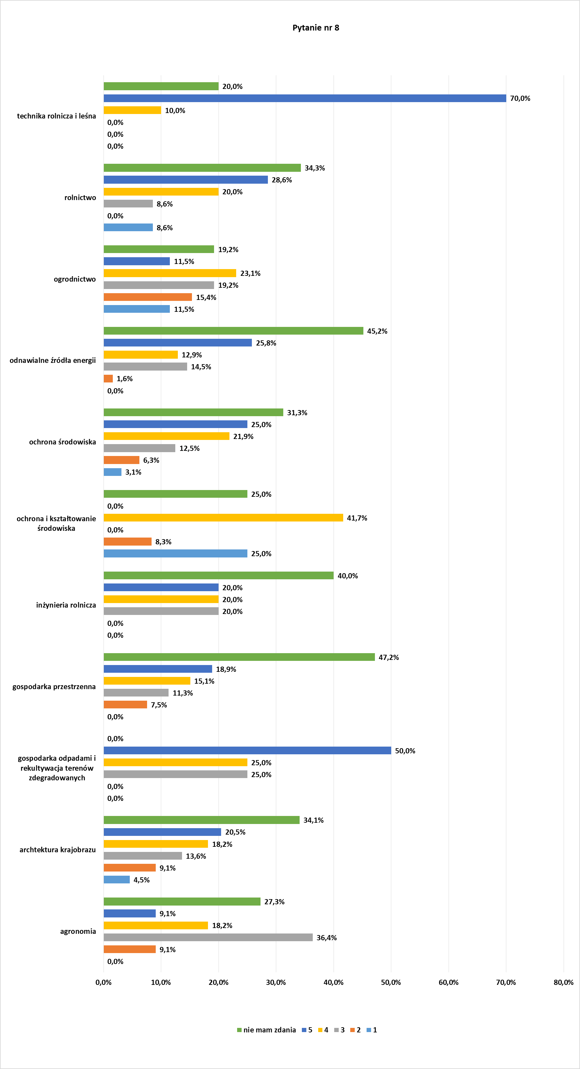
Wykres nr 9 Graficzna prezentacja wyników odpowiedzi na pytanie nr 8
Pytanie nr 9
działalność organów samorządów studenckich
Respondenci wypowiadając się na temat działalności samorządów studenckich, wystawili ocenę 3,5. Znaczny odsetek (58%) ankietowanych nie miało zdania na powyższe pytanie.
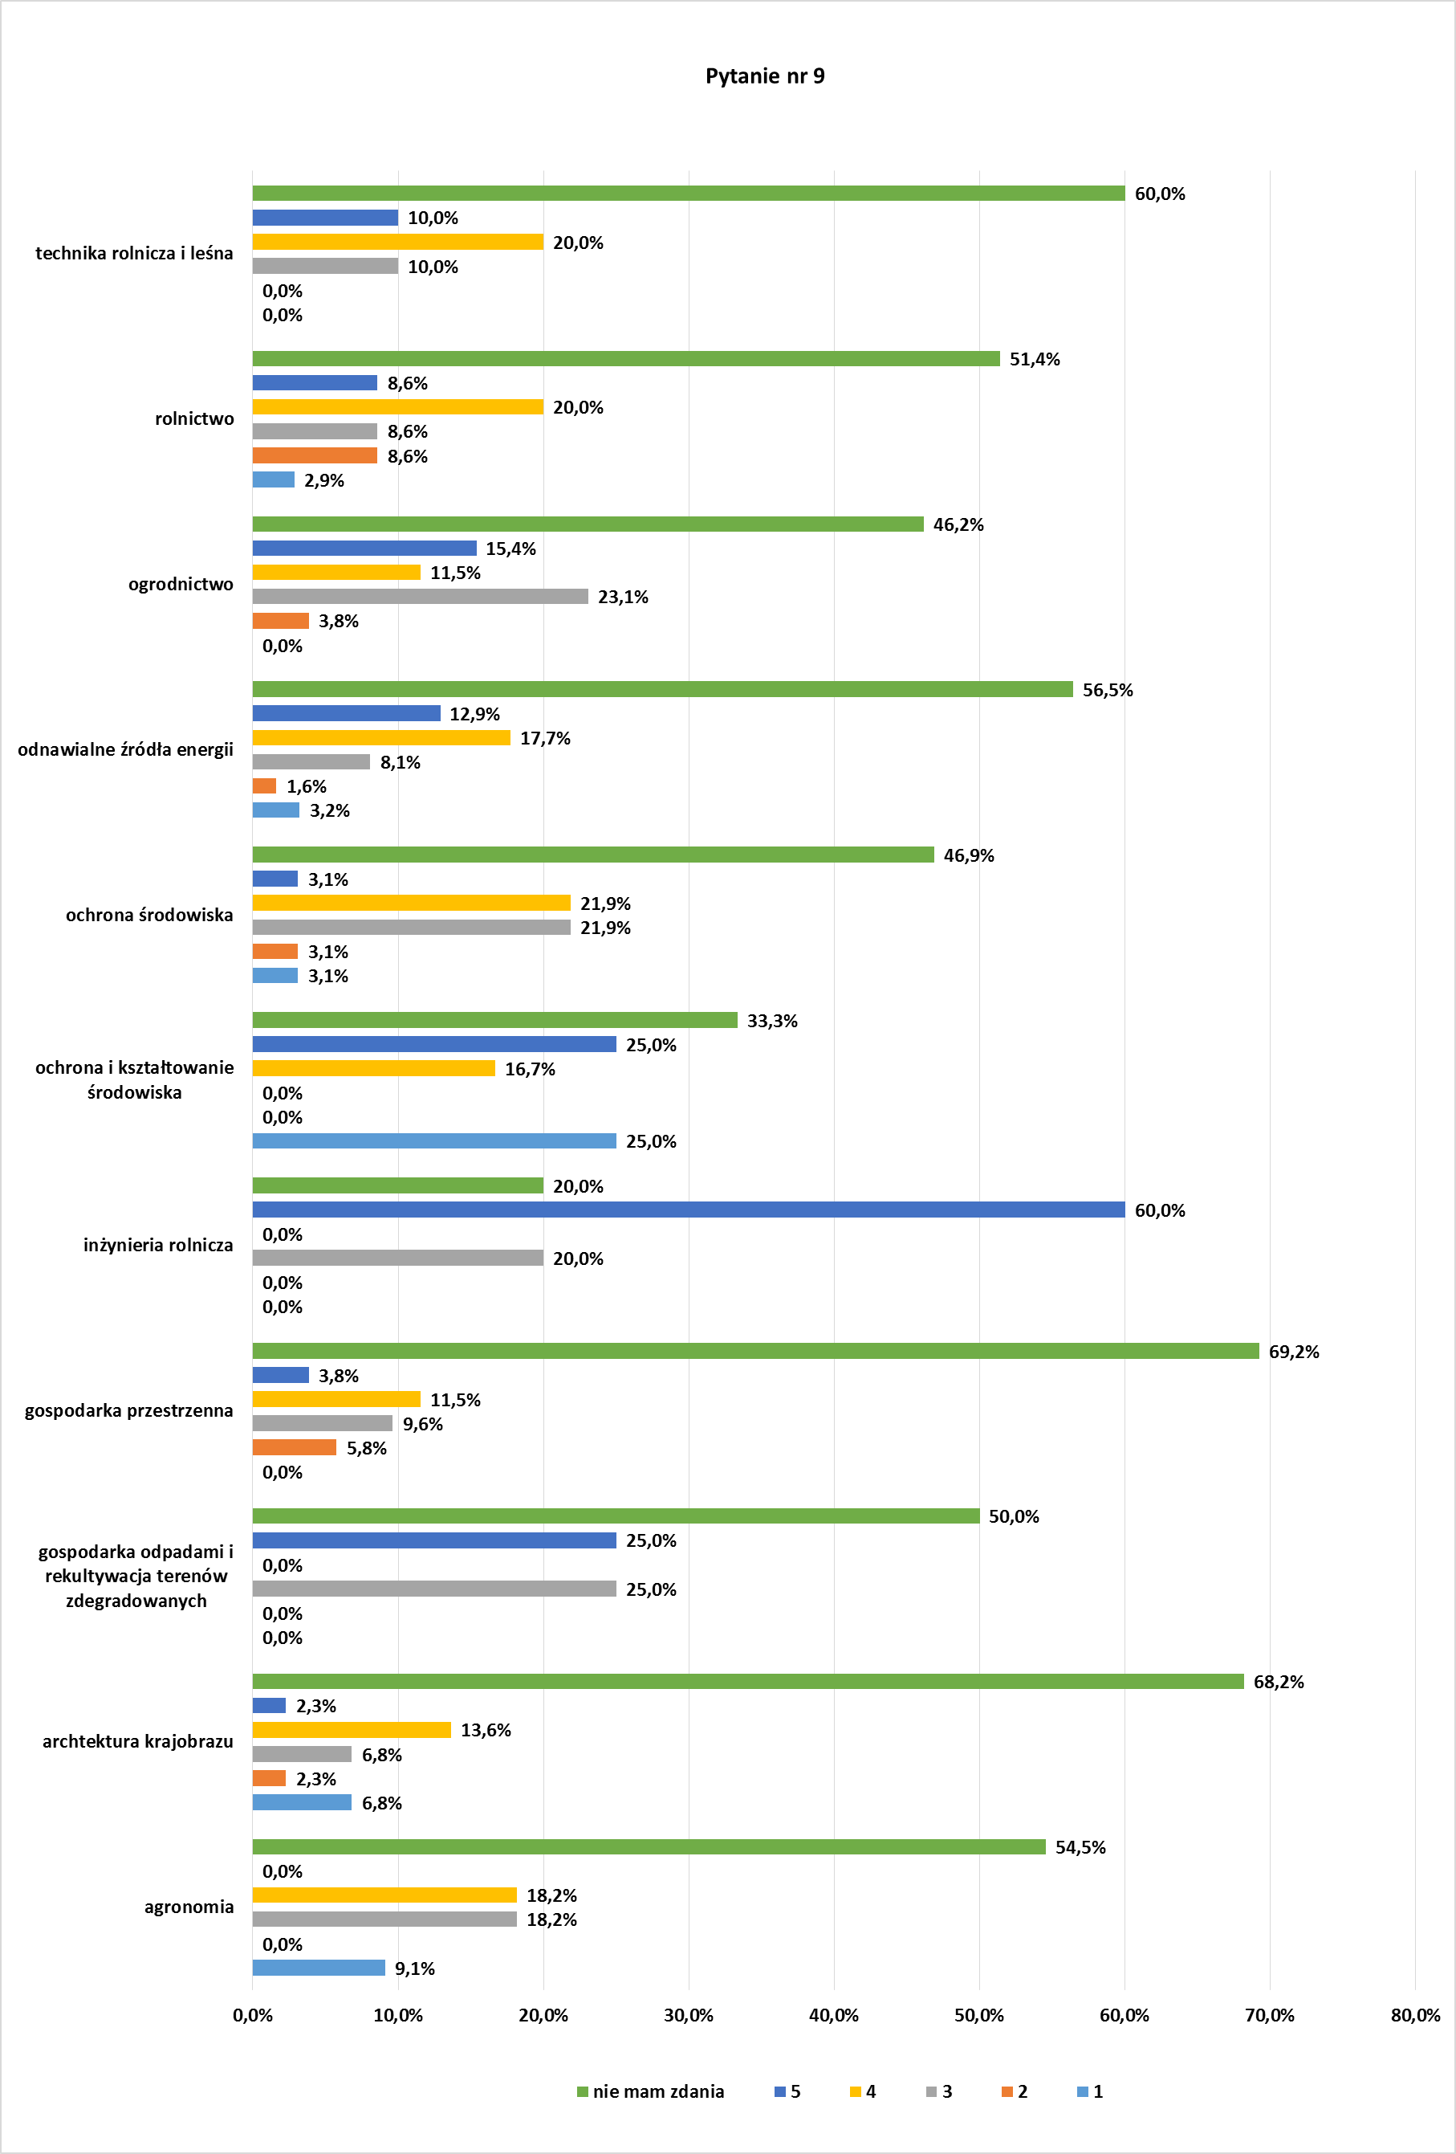
Wykres nr 10 Graficzna prezentacja wyników odpowiedzi na pytanie nr 9
Pytanie nr 10
formy spędzania wolnego czasu (infrastruktura sportowa i oferta kulturalna)
W oparciu o wyniki badań, respondenci formy spędzania wolnego czasu ocenili na 3,0. Około 39% respondentów nie ma zdania na temat oferty sportowo-kulturalnej Uczelni.
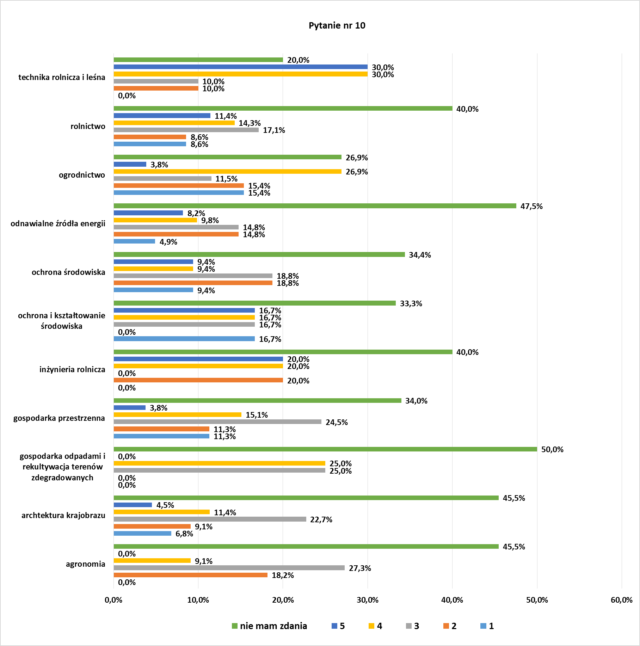
Wykres nr 11 Graficzna prezentacja wyników odpowiedzi na pytanie nr 10

Pytanie nr 11
integracja środowiska studenckiego i atmosfery towarzyszącej życiu studenckiemu
Według przeprowadzonych badań, respondenci wypowiadali się dobrze na temat integracji środowiska studenckiego wystawiając ocenę 3,7. Nie mających zdania na ten temat było 19% ankietowanych.
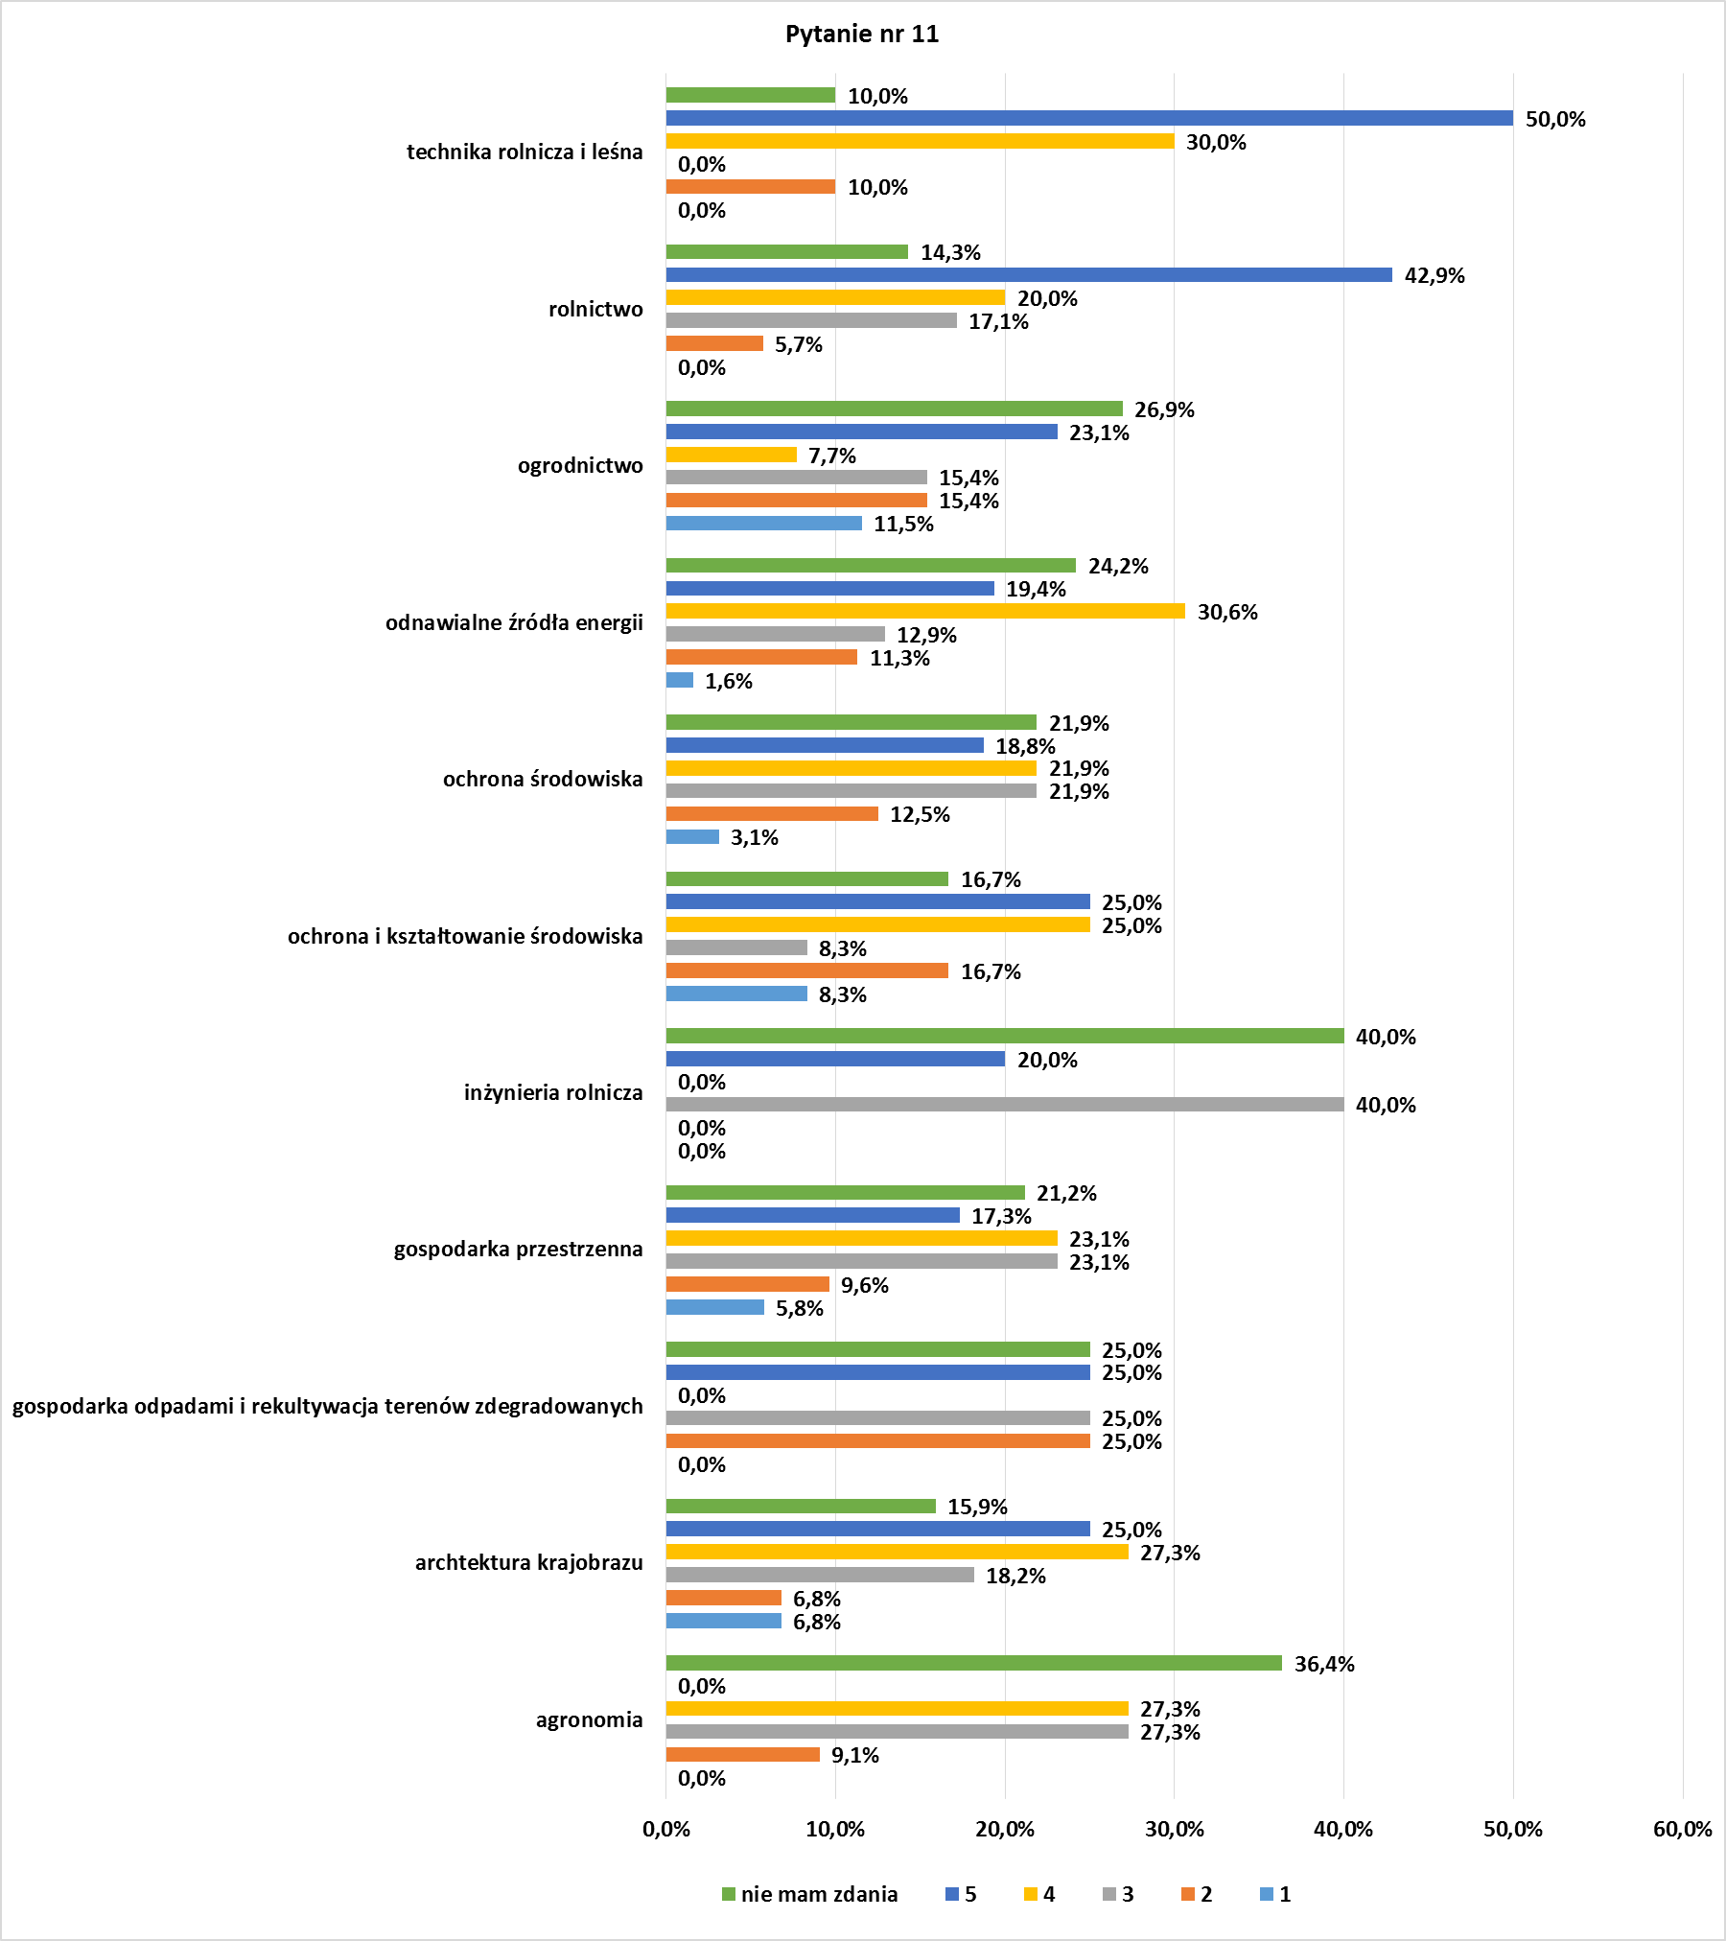
Wykres nr 12 Graficzna prezentacja wyników odpowiedzi na pytanie nr 11

Pytanie nr 12
Proszę podać imię i nazwisko najlepszego Pana/Pani zdaniem nauczyciela akademickiego.
Trzech najlepszych nauczycieli akademickich otrzymało kolejno 3,57%, 2,50% oraz 2,14% wszystkich głosów.
Pytanie nr 13
Proszę podać nazwę przedmiotu, który wzbudził Pana/Pani zdaniem największe zainteresowanie.
Wśród najczęściej wymienianych przedmiotów, które wzbudziły największe zainteresowanie, wymieniana była: botanika (3,7%), chemia (3,3%) oraz mikrobiologia (3,2%).
Pytanie nr 14
Proszę podać nazwy przedmiotów w których Pana/Pani zdaniem powtarzały się najczęściej treści kształcenia.
W opinii respondentów przedmioty, w których najczęściej powtarzały się treści kształcenia wymienione zostały matematyka (1,5%). Stosunkowo duży odsetek respondentów (3,7%) odpowiedziało, że brak jest takich przedmiotów.

- Wnioski
Badanie za pomocą ankiety Uczelni na Wydziale Kształtowania Środowiska i Rolnictwa pomogły w uzyskaniu
informacji o mocnych i słabych stronach funkcjonowania Uczelni.
Rozkład zajęć dydaktycznych na Wydziale Kształtowania Środowiska i Rolnictwa większość respondentów oceniło na ocenę 4 (35%) i 3 (34%). Dla 15% badanych rozkład zajęć dydaktycznych zaprojektowany jest bardzo dobrze (ocena 5), zaś tylko 5% respondentów jest z niego niezadowolonych (ocena 1). Analizując wyniki z podziałem na poszczególne kierunki studiów najbardziej zadowoleni z rozkładu zajęć dydaktycznych są studenci kierunku studiów inżynieria rolnicza, zaś najmniej rolnictwo.
Z systemu oceny postępów w nauce na wydziale zadowolonych jest 47% badanych (ocena 4) a 27% ocenia go na ocenę 3. Jedynie 8% (ocena 1 i 2) ocenia go negatywnie. Najwyższe oceny dla systemu wystawili respondenci z kierunku studiów inżynieria rolnicza i gospodarka odpadami i rekultywacja terenów zdegradowanych.
Studenci wydziału oceniając jakość funkcjonowania administracji uczelnianej wystawili ocenę 3 (20%) oraz 4 (37%). Jedynie 2% respondentów jest niezadowolonych (ocena 1) z działań administracji Uczelni.
Jakość obsługi w dziekanacie na Wydziale Kształtowania Środowiska i Rolnictwa znacząca ilość respondentów oceniła na 5 (44%), zaś ocenę negatywną – 1 wystawiło jedynie 2% badanych. Najwyższe oceny wystawili respondenci z kierunku studiów inżynieria rolnicza i gospodarka odpadami i rekultywacja terenów zdegradowanych.
Ponad połowa studentów wydziału jest zadowolonych z zaplecza bibliotecznego Uczelni wystawiając ocenę 5 (27%) oraz 4 (29%). Najbardziej zadowoleni z zasobów biblioteki są studenci z kierunku studiów technika rolnicza i leśna oraz ogrodnictwo.
Jakość i dostępność infrastruktury mieszkaniowej Kształtowania Środowiska i Rolnictwa w ramach osiedla studenckiego została oceniona pozytywnie. Studenci Wydziału Kształtowania Środowiska i Rolnictwa wystawili ocenę 4 (11%) i 5 (16%). Ponad połowa (61%) respondentów nie miało zdania na ten temat, co może świadczyć o braku konieczności korzystania wśród respondentów z bazy noclegowej oferowanej przez ZUT.
Z możliwości korzystania z Internetu na terenie Uczelni zadowolonych jest ponad połowa respondentów wystawiając ocenę 4 (33%) oraz 5 (22%). Najwyższe noty wystawili studenci z kierunku inżynieria rolnicza.
Połowa 50% badanych nie ma zdania na temat zasad korzystania z pomocy materialnej obowiązujących na ZUT. Wynika stąd fakt, iż duża liczba badanych studentów nie deklaruje potrzeby wsparcia finansowego od Uczelni. Ponad 33% respondentów (15% ocena 4 oraz 18% ocena 5) jest zadowolonych z otrzymywanej od ZUT pomocy materialnej.
Działalność organów samorządów studenckich ogólnie zostały ocenione pozytywnie. Około 40% respondentów wystawiło ocenę 4 i 5. Blisko połowa 43% respondentów nie miało zdania, co może świadczyć o małej wiedzy studentów na temat zadań i pracy wykonywanej przez samorządy studenckie.
Z form spędzania wolnego czasu proponowanych przez ZUT zadowolonych jest 19% respondentów (ocena 4) a 14% wystawiło ocenę 3. Około 43% respondentów nie wypowiedziało się na powyższy temat. Wynika z tego, iż badani mają małą świadomość na temat oferty sportowo-kulturalnej Uczelni lub możliwości oferowane przez Uczelnię są niewystarczająco atrakcyjne dla badanych osób.
Integracja środowiska studenckiego przez ponad połowę respondentów jest oceniona bardzo wysoko. Ocenę 4 wystawiło 30% respondentów a ocenę 5 ponad 25%. Około 21% respondentów nie wypowiedziało się na powyższy temat.
W związku z powyższą analizą zasadnym było by zwrócenie większej uwagi władz wydziału na pytania, w których respondenci w znaczącej części nie wypowiedzieli swojego zdania. Wśród tego zbioru znalazły się zagadnienia, tj. infrastruktura mieszkaniowa, pomoc materialna, oferta sportowo-kulturalna czy działalność organów samorządów studenckich. W związku z tym należałoby zwiększyć świadomość studentów na temat szeroko rozumianych możliwości oferowanych przez ZUT i wydział oraz dostosować kanały komunikacji, tak aby informacje docierały do jak największej liczby studentów. Należałoby podjąć działania mające na celu weryfikację dotychczasowej oferty ZUT i wydziału tak aby móc ją zmodyfikować i dostosować do zróżnicowanych preferencji i potrzeb studentów.
Mimo wysokiego odsetku respondentów, którzy nie udzielili odpowiedzi na temat zaopatrzenia biblioteki w pomoce naukowe, pozostali studenci (około 60%) wystawiła bardzo wysokie noty.
Na uwagę zasługuje fakt wystawienia przez badanych również wysokiej oceny na temat obsługi w dziekanacie oraz integracji i atmosfery studenckiej.
Analizując wyniki dotyczące pytań o rozkład zajęć dydaktycznych i system oceny postępów w nauce stwierdzić można, iż studenci Wydziału Kształtowania Środowiska i Rolnictwa ogólnie wypowiadają się pozytywnie na temat powyższych zagadnień. Opinie oscylują pomiędzy oceną 3 i 4. Proponowane jest jednak zwrócenie uwagi na niski odsetek odpowiedzi respondentów, którzy w pełni są zadowoleni (ocena 5) w stosunku do w/w ocen. Zalecana jest więc weryfikacja w zakresie planów zajęć oraz systemu oceny postępów w nauce, tak aby wyeliminować czynniki wpływające na niewielki wybór przez studentów wydziału najwyższej oceny.
Ankieta Uczelni umożliwia studentom wydziału wypowiedzenia się na temat jakości funkcjonowania Uczelni. Aby zwiększyć frekwencję udziału w wypełnianiu ankiet istnieje potrzeba wprowadzenia sposobu motywacji studentów do brania czynnego udziału w ankietyzacji.
sporządziła: | zatwierdził:
mgr Kamila Świerklańska Prorektor ds. Kształcenia ZUT

sekcja ds. jakości kształcenia dr hab. inż. Bożena Śmiałkowska, prof. nadzw. ZUT
Dział Kształcenia ZUT

Pełnomocnik Rektora ds. jakości kształcenia

dr inż. Piotr Piela

Szczecin, maj 2018r.

